1. (Customize Your Tab) Tuỳ chỉnh tab

* (Default range left slider:) Thanh trượt đầu tiên là phạm vi mặc định (theo trục Ox)
* (Default range top slider:) Thanh trượt đầu tiên là phạm vi mặc định (theo trục Oy)
* (Theme color) Điều chỉnh màu cho message và màu chữ . Hỗ trợ mọi mã màu hệ thập phân có dấu số đứng đầu (ví dụ: # 0084FF), ngoại trừ màu trắng. Chúng tôi thực sự khuyên bạn nên chọn màu có độ tương phản cao với màu trắng.
* (Logged in greeting) Đã đăng nhập lời chào . Văn bản lời chào sẽ được hiển thị nếu người dùng hiện đang đăng nhập vào Facebook. Tối đa 80 ký tự.
* (Logged out greeting) Lời chào đã đăng xuất. Văn bản lời chào sẽ được hiển thị nếu người dùng hiện chưa đăng nhập vào Facebook. Tối đa 80 ký tự.
* (Greeting dialog display) Hộp thoại chào mừng hiển thị. Mặc định hiển thị trên máy tính để bàn và ẩn trên thiết bị di động.
* (Greeting dialog delay) Lời chào hộp thoại trễ. Đặt số giây trễ trước khi hộp thoại lời chào được hiển thị sau khi tải xong plugin. Điều này có thể được sử dụng để tùy chỉnh khi bạn muốn hộp thoại lời chào xuất hiện.

1. (Connect Your Facebook Fanpage) Kết nối Fanpage Facebook của bạn

* Kết nối với tài khoản facebook hiện tại -> “tiếp tục dưới tên …” hoặc “đăng nhập bằng tài khoản khác”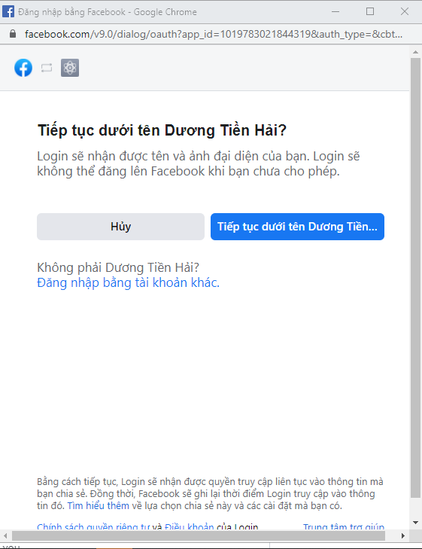
* Chọn 1 trong các trang của bạn “tiếp”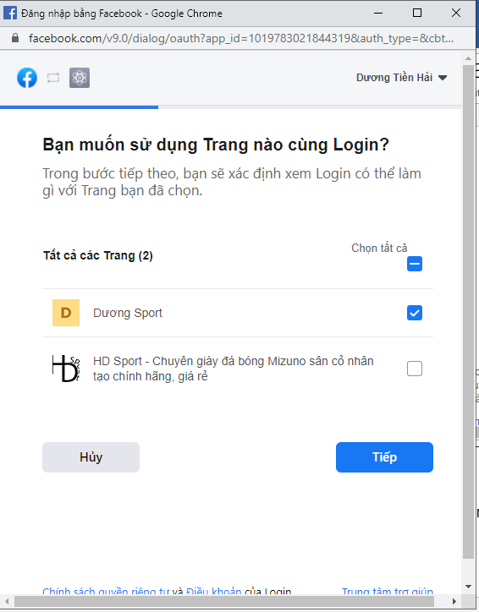
* Đồng ý tất cả -> click “xong”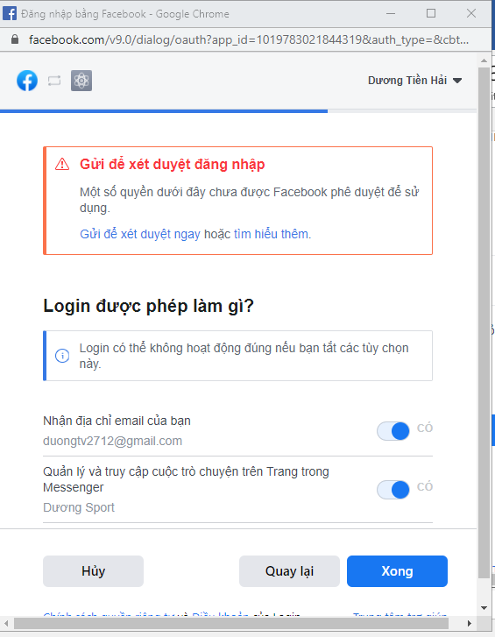
* Thành công -> click “OK”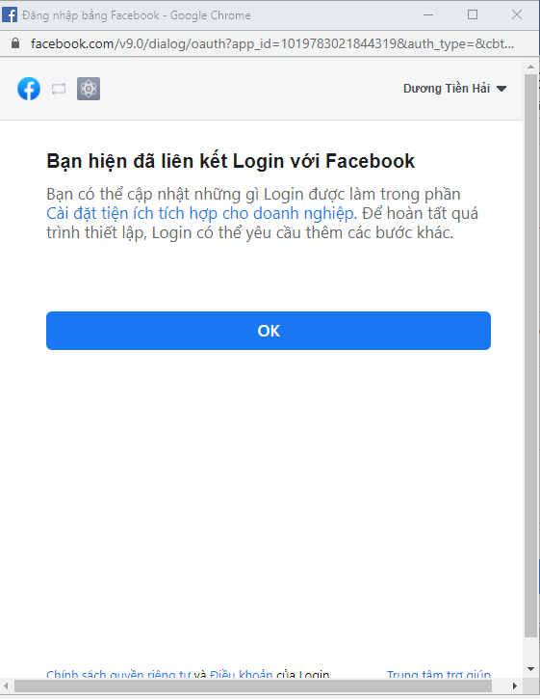

1. (Whitelist your domain) Domain đã kết nối với page

- Miền của bên thứ ba có thể truy cập được trong chế độ xem web Messenger để sử dụng với SDK tiện ích mở rộng Messenger và cho các plugin Messenger.

4. (Status) Trạng thái

- Tùy chỉnh trạng thái. Bật hoặc tắt

SAVE (Lưu toàn bộ những thay đổi)

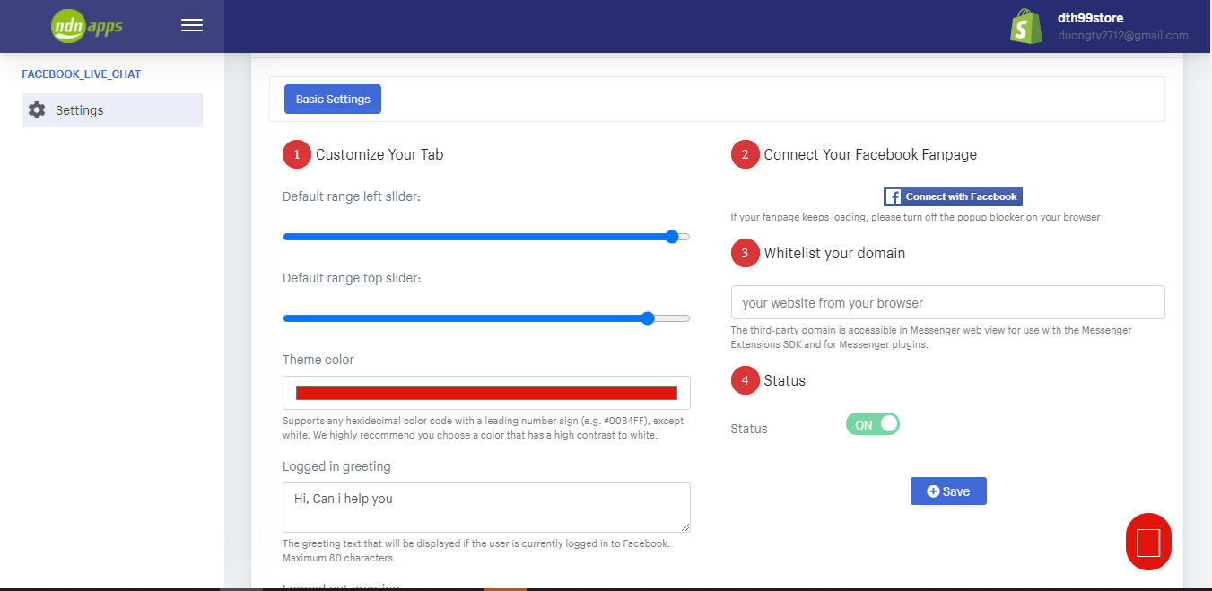

FRONTEND



